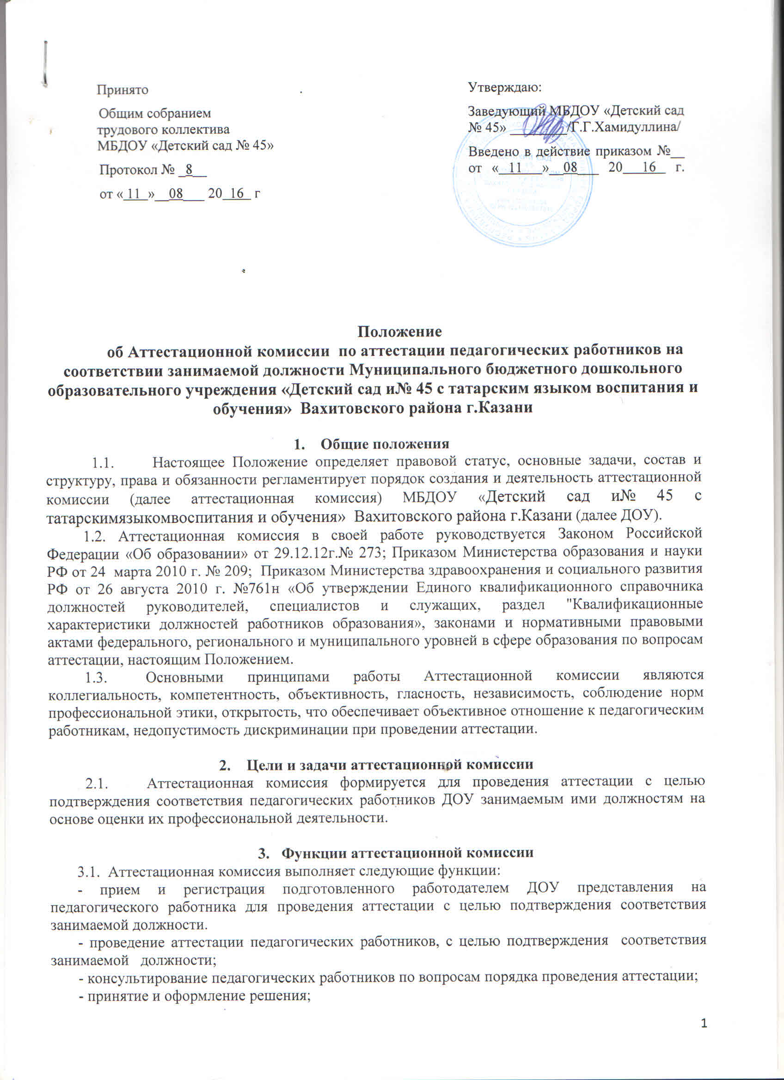- рассмотрение спорных вопросов, возникающих в процессе проведения аттестации.

4.Структура и состав Аттестационной комиссии

4.1.Аттестационная комиссия имеет следующую структуру:
- председатель Аттестационной комиссии;
- секретарь;
- члены комиссии.
4.2. Аттестационная комиссия формируется из числа представителей выборного органа первичной профсоюзной организации ДОУ, представитель МКУ «ОО», педагогических работников ДОУ.
4.3. Численный состав Аттестационной комиссии – не менее 4 человек.
4.4. Персональный состав Аттестационной комиссии утверждается приказом заведующего ДОУ на 1год.
4.5. Полномочия отдельных членов аттестационной комиссии могут быть досрочно прекращены приказом заведующего ДОУ по следующим основаниям:
- невозможность выполнения обязанностей по состоянию здоровья;
- переход на другую работу;
- увольнение члена Аттестационной комиссии;
- неисполнение или ненадлежащее исполнение обязанностей члена Аттестационной комиссии.
4.6. Работодатель не является председателем Аттестационной комиссии.
4.7. Обязанности:
4.7.1 Председателя Аттестационной комиссии:
- руководит деятельностью Аттестационной комиссии;
- организует работу по разработке нормативной базы по аттестации педагогических работников;
- проводит заседания Аттестационной комиссии;
- распределяет обязанности между членами Аттестационной комиссии;
- подписывает протоколы, аттестационные листы, утверждает распорядительные акты.
- контролирует хранение и учет документов по аттестации педагогических работников;
- рассматривает обращения и жалобы педагогических работников, связанные с вопросами их аттестации.
4.7.2. Секретарь Аттестационной комиссии:
- подчиняется непосредственно председателю Аттестационной комиссии;
- осуществляет прием и регистрацию документов, аттестационных дел;
- формирует график прохождения аттестации педагогических работников на соответствие занимаемой должности;
- информирует заявителей о решении аттестационной комиссии;
- приглашает заинтересованных лиц на заседание аттестационной комиссии;
- ведет и оформляет протоколы заседаний Аттестационной комиссии;
- обеспечивает оформление аттестационных листов педагогических работников;
- участвует в решении споров и конфликтных ситуаций, связанных с аттестацией педагогических работников;
- подписывает протоколы заседаний Аттестационной комиссии;
4.7.4. Члены Аттестационной комиссии участвуют в работе Аттестационной комиссии.
4.8. Состав Аттестационной комиссии формируется таким образом, чтобы была исключена возможность конфликта интересов, который мог бы повлиять на принимаемые Аттестационной комиссией решения.

5. Права и обязанности комиссии

5.1 Комиссия имеет право:

- принимать решения о соответствии (не соответствии) педагогического работника занимаемой должности;
- запрашивать необходимую информацию в пределах компетенции;
- привлекать к процедуре независимых экспертов;
- проводить собеседование с аттестуемыми;
- определять алгоритм деятельности аттестационной комиссии, периодичность ее заседаний, процедуру принятия решений, форму протокола и другой документации, нерегламентированной нормативными документами.
5.2 Комиссия обязана:
- соблюдать объективность в принятии решений;
- обеспечивать доброжелательное и гуманное отношение к аттестуемым.

6. Регламент работы Аттестационной комиссии
6.1. Заседания Аттестационной комиссии проводятся в соответствии с утвержденным графиком, при необходимости проводятся внеочередные заседания аттестационной комиссии.
6.2. График работы Аттестационной комиссии утверждается ежегодно и размещается на официальном сайте ДОУ.
6.3. Заседание Аттестационной комиссии считается правомочным, если на нем присутствует не менее двух третей ее членов.
6.4. При прохождении аттестации работник, являющийся членом Аттестационной комиссии, не участвует в голосовании по своей кандидатуре.
6.5. Результаты аттестации работника, сообщаются ему в день письменного испытания.
6.6. По результатам аттестации Аттестационная комиссия выносит одно из следующих решений:
- соответствует занимаемой должности (указывается должность работника);
- не соответствует занимаемой должности (указывается должность работника);
6.7. Аттестационная комиссия рассматривает ходатайства работодателя о переносе даты проведения квалификационных испытаний педагогического работника по уважительной причине в рамках аттестации с целью подтверждения соответствия педагогического работника занимаемой должности и принимает решение об изменении срока аттестации.

7. Реализация решений Аттестационной комиссии
7.1. Решение Аттестационной комиссии оформляется протоколом, который подписывается председателем, секретарем и членами Аттестационной комиссии, принимавшими участие.
7.2. Решение Аттестационной комиссии заносится в аттестационный лист, который подписывается председателем, секретарем Аттестационной комиссии, членами комиссии. Аттестационный лист направляется работодателю педагогического работника в день проведения письменного испытания, для принятия решений (издания приказа) в соответствии с Трудовым кодексом Российской Федерации.
Выписка из распорядительного акта ДОУ хранятся в личном деле педагогического работника и относятся к персональным данным педагогического работника и подлежат защите в установленном законодательством РФ.
7.3. Аттестационная комиссия в случае необходимости заносит рекомендации по совершенствованию деятельности педагогического работника, о необходимости повышения его квалификации, с указанием специализации и другие рекомендации.
При наличии в аттестационном листе указанных рекомендаций руководитель образовательного учреждения не позднее чем через год со дня проведения аттестации представляет в аттестационную комиссию информацию о выполнении рекомендаций аттестационной комиссии по совершенствованию профессиональной деятельности педагогического работника.
7.4. В случае признания педагогического работника по результатам аттестации не соответствующим занимаемой должности, увольнение допускается, если невозможно перевести педагогического работника с его письменного согласия на другую имеющуюся у работодателя работу (как вакантную должность или работу, соответствующую квалификации работника, так и вакантную нижестоящую должность или нижеоплачиваемую работу), которую работник может выполнять с учетом его состояния здоровья (часть 3 статьи 81 Трудового кодекса Российской Федерации).
7..5 Не допускается увольнение работника в период его временной нетрудоспособности и период пребывания в отпуске; беременных женщин, а также женщин, имеющих детей в возрасте до трех лет, одиноких матерей, воспитывающих ребенка в возрасте до четырнадцати лет(ребенка – инвалида - до восемнадцати лет), других лиц, воспитывающих указанных детей без матери (статья 261 ТК РФ)
7.6. Увольнение работников, являющихся членами профсоюза, производится с соблюдением процедуры учета мотивированного мнения выборного органа первичной профсоюзной организации в соответствии со статьей 373 ТК РФ (часть 2 статья 82 ТК РФ).
7.7. Решение аттестационной комиссии о результатах аттестации работников утверждается приказом ДОУ.
8. Ответственность
8.1. Аттестационная комиссия несет ответственность за:
- принятие обоснованного решения по результатам аттестации деятельности работника в соответствии с занимаемой должностью;
- тщательное изучение и анализ всей представленной документации для проведения аттестации, содействие максимальной достоверности экспертизы;
- строгое соответствие порядку проведения аттестации педагогических работников;
- создание благоприятных условий для педагогических работников, проходящих аттестацию;
- строгое соблюдение конфиденциальности полученной информации.

9. Делопроизводство
9.1.К документации Аттестационной комиссии относятся:
- приказ руководителя ДОУ об утверждении аттестационной комиссии;
- перспективный план аттестации педагогических работников на 5 лет;
- график аттестации педагогических работников на учебный год;
- график заседаний Аттестационной комиссии;
- протоколы заседаний Аттестационной комиссии;
- аттестационные дела педагогических работников;
-журнал регистрации документов на аттестацию с целью подтверждения соответствия педагогического работника занимаемой должности,
- журнал регистрации аттестационных листов;
- журнал регистрации письменных обращений педагогических работников;
- журнал регистрации инструктажа по проведению процедуры аттестации.

